四川成都实验中学2012-2013学年高三上学期第三次测试地理试题
下面是我国某流域2000年部分土地利用类型与1960年比较变化情况(％)图，读图回答
1—2题。
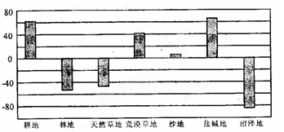
1.该流域可能是
A.松花江流域、 B.珠江流域 C.塔里木河流域 D.海河流域
2.关于该流域土地利用类型变化原因的叙述，不正确的是
A.由于植被破坏，导致沙地增加
B.由于水资源减少，引起沼泽减少，次生盐碱地增加
C.由于不合理放牧，导致草场退化，载畜量降低
D.由于人口增长，粮食需求量加大，导致大量开垦耕地
下图是某地气温年较差(单位：℃)图，读图回答3～5题。
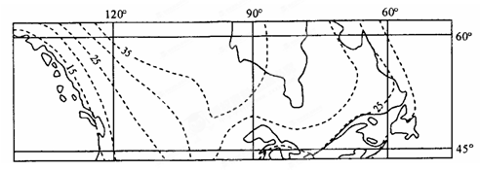
3.关于图示地区气温年较差空间分布的叙述，正确的是
A.由南向北增大 B.平原地区小，高原、山地大
C.由西向东增大 D.由沿海向内陆、由低纬向高纬增大
4.由图中数据可直接得出的结论是
A.大陆西岸的降水量多于东岸 B.大陆东岸的森林覆盖率大于内陆
C.大陆西岸的海洋性强于东岸 D.大陆东岸河流结冰期小于内陆
5.与同纬度亚欧大陆比较，该地区气温年较差
A.西岸更大，东岸更小 B.东、西两岸均更大
C.西岸更小，东岸更大 D.东、西两岸均更小
下面为世界两区域图，读图回答6—8题。
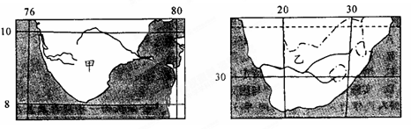2
6.关于甲、乙两地的叙述，正确的是
A.两地均以崎岖的高原为主
B.两地均位于板块内部，地壳比较稳定
C.甲地地势西高东低，乙地地势东高西低
D.甲地以流水作用为主，乙地以风力作用为主
7.关于甲、乙两地附近海域洋流的叙述，正确的是
A.从成因看，两地的洋流均为风海流
B.两地大陆东岸为暖流，西岸为寒流
C.由于洋流影响，甲地南部海域的污染物将向西扩散
D.乙地西部海域由于上升流，形成世界著名渔场
8.关于甲、乙两地所在国家农业生产的叙述，正确的是
A.两国农业人口比重大，劳动生产率高
B.两地均位于热带，农作物可一年三熟
C.乙国草原广阔，大牧场放牧业发达
D.甲国水热充沛，农业地域类型主要为种植园农业
某人6月18日12时(北京时间)乘火车从哈尔滨(45°45'N，126°38'E)出发，经满洲里到赤塔，然后沿第一亚欧大陆桥，于当地区时6月24日13时到达莫斯科(55°45'N，37°35'E)。据此回答9—11题。
9.途中可见的文化景观是
A.乌拉尔工业区的钢铁工厂 B.天山山麓地带的点点绿洲
C.里海沿岸的石油井架 D.一望无际的亚寒带针叶林
10.在火车行驶期间，莫斯科日落时刻的变化规律是
A.逐日推迟 B.先逐日提前，后逐日推迟
C.逐日提前 D.先逐日推迟，后逐日提前
11.在火车行驶期间，哈尔滨和莫斯科同处一日内的时数为
A．114小时 B．115小时 C．120小时 D. 144小时
12．(36分)阅读材料，回答问题。
材料一 某两岛国部分地区图。
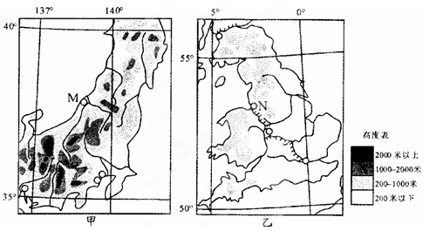
材料二 图中M、N两地降水资料(单位：毫米)。
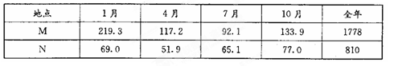
(1)简述乙图所示地区的地形特征。(4分)

Δ
(2)根据上面图表信息，分析M、N两地降水季节分配的差异，并简述M地降水季节分配的原因。(10分)

Δ
(3)根据图中信息，分析两地河流在开发利用上的主要差异，并分析原因。(14分)

Δ
(4)甲图所示国家农业现代化侧重生物技术和水利化，农业机械以小型为主，试分析其原因(8分)
Δ

13.(20分)阅读材料，回答问题。
材料一 我国某区域图和图中L湖泊水位与面积关系曲线图。
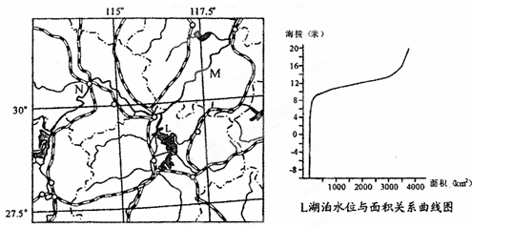
(1)图中湖泊L洪、枯水期面积变化很大，呈现出“高水是湖，低水似河”的独特自然景观。据图判断当湖泊水位(海拔)为 Δ 米之间时，湖泊面积变化最大。(2分)

Δ
(2)图中L湖区有明显的湖陆风(湖泊与陆地热力性质差异形成的风)，但最强盛的时期为每年8月，其原因除此时影响湖区的大气环流微弱外，还有 Δ ； Δ 。(4分)

Δ
(3)比较图中M省南、北气候类型、植被类型和土地利用类型的差异。(6分)

Δ
(4)图中N城是我国重要的钢铁、纺织工业中心，试分析其形成的共同区位因素。(8分)

Δ

